Gestor d'Alumnes amb patró DAO i Singleton

En aquest exercici continuarem desevolupant l’aplicació de gestor d’alumnes aplicant el patró DAO i Singleton MVC. L'aplicació ha de permetre afegir, modificar i eliminar alumnes d’una BD.

Estructura del projecte

1. Model.Negoci
- Classe Alumne
  - Atributs:
    - int id → Identificador únic de l'alumne.
    - String nom → Nom de l'alumne.
    - int edat → Edat de l'alumne.

2. Model.Persistència
- Classe BaseDAO
  - Gestiona la connexió a la base de dades MySQL (obrir i tancar connexions).
- Classe BDUtil
  - Conté un mètode per crear la taula alumnes si no existeix.
- Classe AlumneDAO
  - Inserir alumnes a la base de dades.
  - Esborrar alumnes.
  - Actualitzar alumnes.
  - Consultar un o varis alumnes.

3. Vista
- El projecte ha de tenir 3 vistes
  - 1 - Alumnes (principal): Es llisten tots els alumnes i té les opcions per afegir, modificar i eliminar.

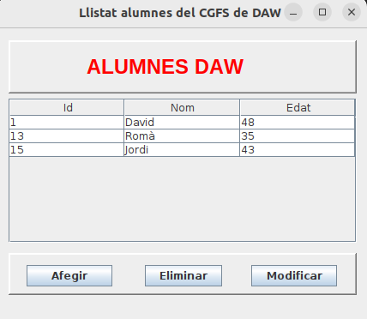

  - 2 - Afegir: Aquesta s'ha d'obrir quan s'ha premut el botó Afegir de la vista Alumnes. És la mateixa que la de l'exercici 1, però sense el camp id. Aquest cop, però, quan l'usuari prem Afegir, l'alumne s'afegeix a la base de dades i es retorna a la vista principal amb la llista d'alumnes actualitzada.

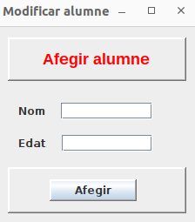

  - 3 - Modificar: Aquesta s’ha d’obrir quan es premi el botó Modificar de la vista Alumnes. Ha de ser semblant a la d’Afegir, però amb els camps Nom i Edat ja emplenats amb les dades existents. Quan es premi el botó Modificar, ha de tornar a la vista principal amb l’alumne actualitzat.
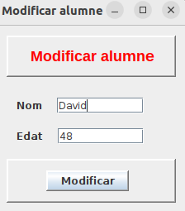

Per saber quin alumne s’ha de carregar per poder-lo modificar, aquest ha d’estar seleccionat a la llista.
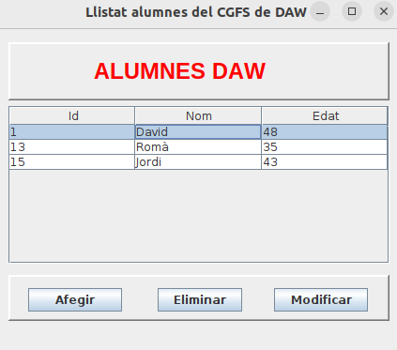

En cas de no haber cap seleccionat, ha de sortir un missatge informant-ho.
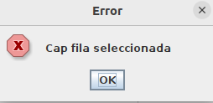

  - Eliminar: Pel botó Eliminar no cal fer una altra vista. Si es prem el botó i no hi ha cap alumne seleccionat, ha de tenir el mateix comportament que el de modificar, i en el cas que sí que n’hi hagi un de seleccionat, ha d'aparèixer un missatge de confirmació.
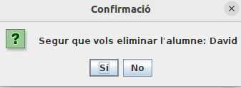

4. Controlador
- Ha d’haver un controlador per cada vista per a que gestioni les seves funcionalitats

5. Principal
- Ha d’executar l’aplicació mostrant la vista principal

